智能体创新实践大赛承诺书

我们仔细阅读了智能体创新实践大赛规则。本队郑重承诺，在参加智能体创新实践大赛期间，遵守赛事规则、学术诚信要求、数据安全与隐私保护要求，并对提交材料和参赛作品的真实性、合规性负责。参赛作品由本队独立完成，不抄袭、剽窃或冒用他人成果。如使用开源框架、公开模型、第三方工具或参考资料，将在README、技术文档或报告中说明来源、用途和使用方式。演示视频、答辩展示、评测结果和提交材料真实有效，不进行虚假演示或伪造数据。不使用未授权的真实敏感个人信息，不非法采集、存储、传播或处理个人数据。涉及学生信息、课程资料、金融数据或校内事务数据时，遵守授权范围、最小必要、脱敏处理和访问控制原则。
我们郑重承诺，严格遵守竞赛规则，以保证竞赛的公正、公平性。如有违反竞赛规则的行为，我们将受到严肃处理。

负责人 签名：_____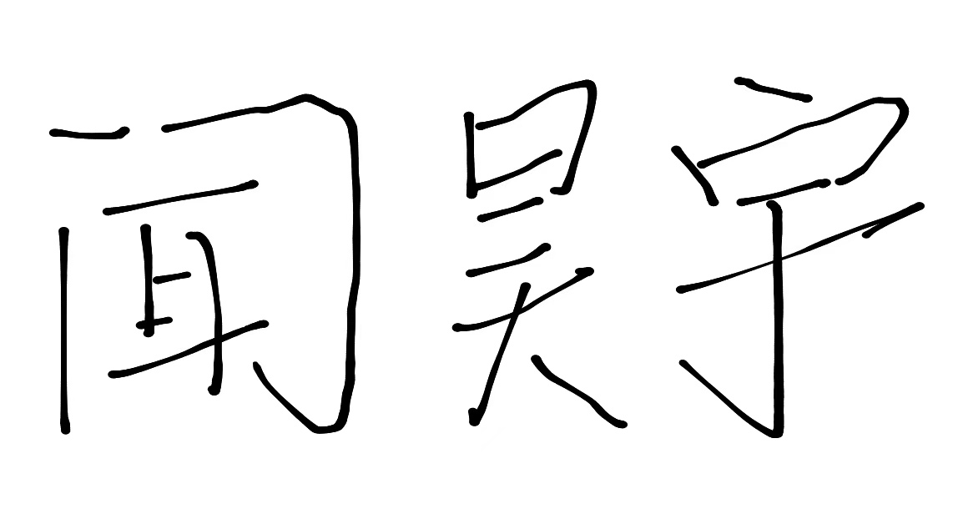_______
队 员 签名：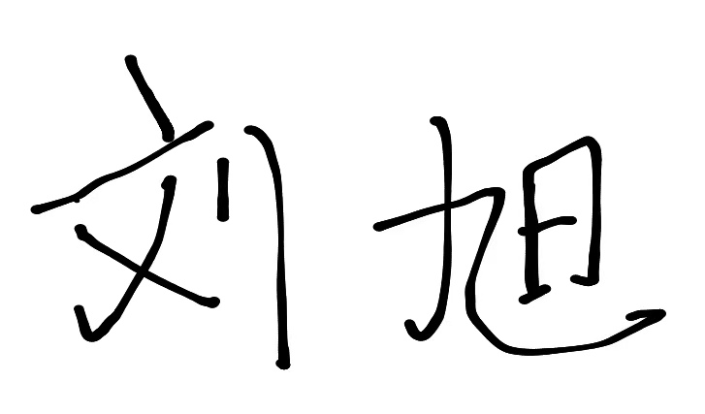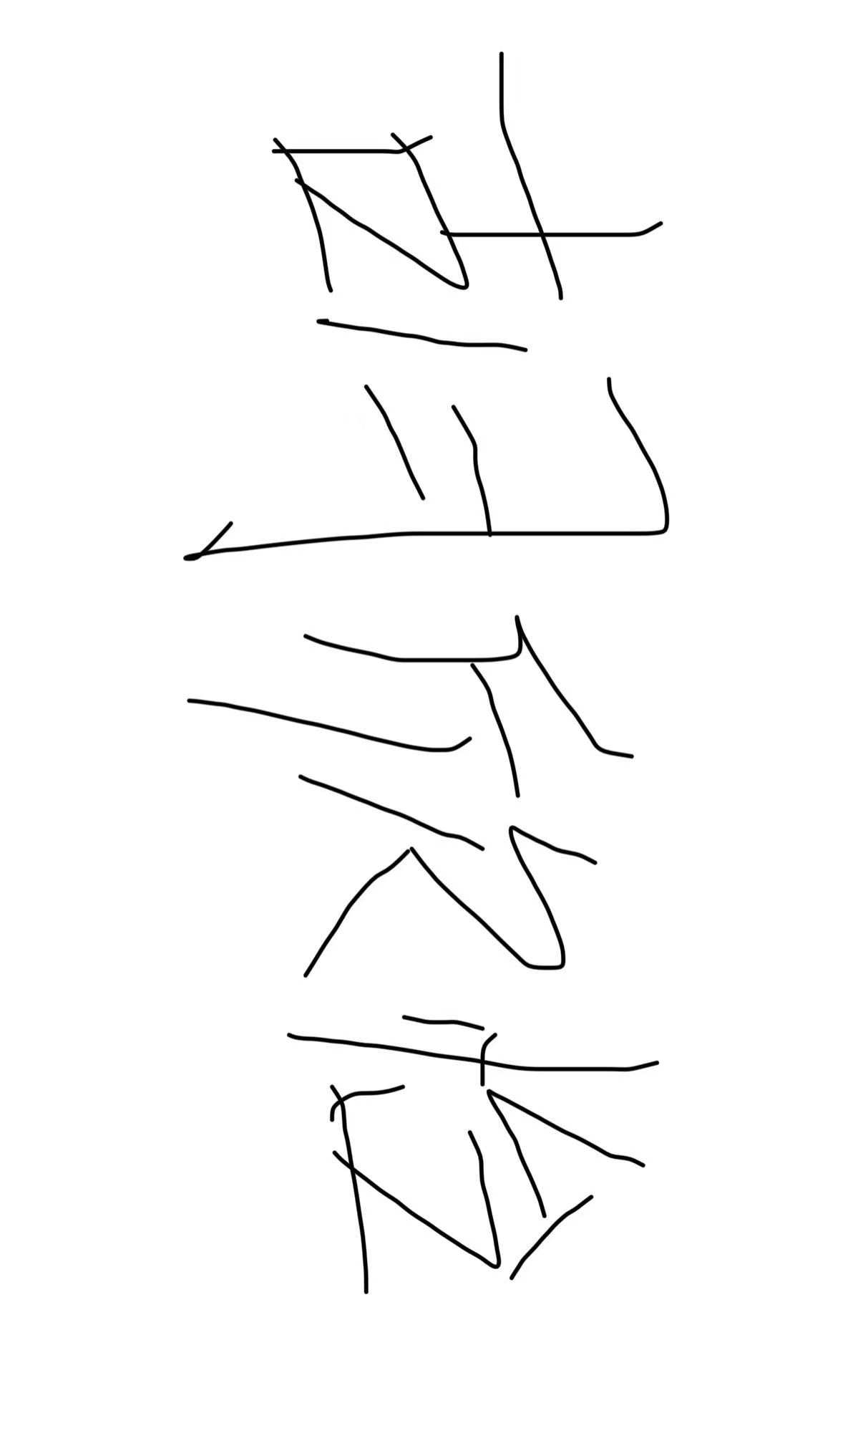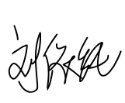
日 期： ____2026___年___09___月___28___日

